PENGARUH SETTINGAN MESIN SEAMER
(PENUTUP KALENG) VARIN-41 PADA HASIL KERAPATAN DOUBLE SEAM DIKEMASAN PENGALENGAN IKAN TUNA

SKRIPSI

Diajukan untuk memenuhi salah satu syarat memperoleh gelar Sarjana Teknik Mesin

Oleh :
KIKI MARDIANTO
2017.69.02.0002

FAKULTAS TEKNIK
PROGAM STUDI TEKNIK MESIN
UNIVERSITAS YUDHARTA PASURUAN
2021

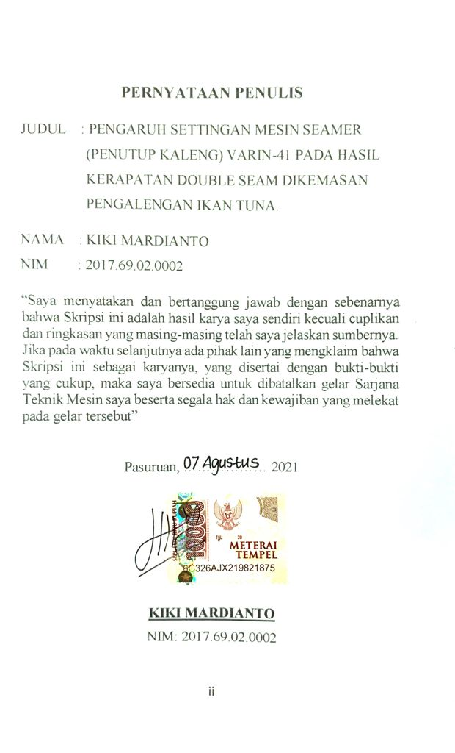
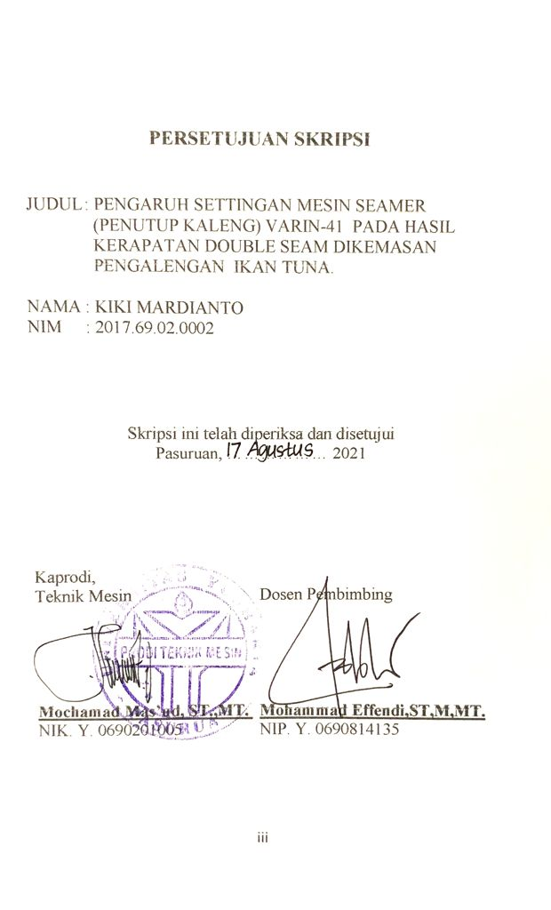

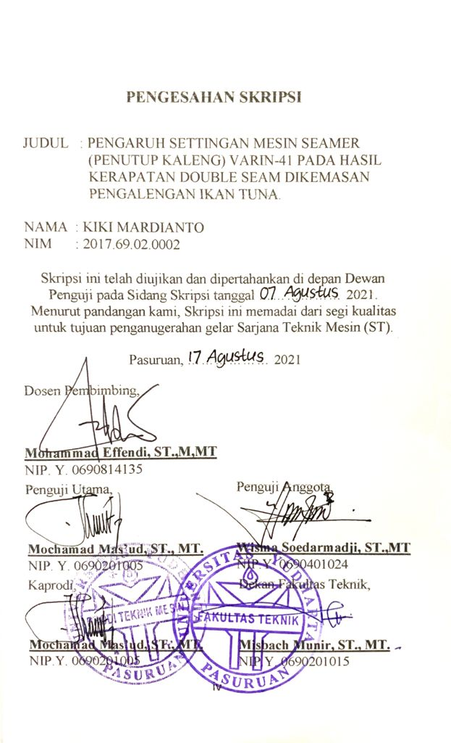

Skripsi ini kutujukan
kepada mamaku tersayang,
istri dan anakku tercinta.

EFFECT OF SEAMER MACHINE SETTINGS (CAN COVER) VARIN-41 IN DOUBLE SEAM DENSITY RESULTS PACKED IN CANNED TUNA

Kiki Mardianto
Mechanical Engineering Study Program, University of Yudharta Pasuruan
ABSTRACT
The background of this research is the presence of seamer employees at a company in Pasuruan Regency, finding cans with the majority of the hook cover sizes being small or falling into minimum standard category, causing the size of the over lap not to be large. This study aims to determine the effect of the density setting on the roll, the effect of the side roll density, and the effect of spring pressure on the over lap seaming results. This hypothesis in this study is that the tighter, the larger the hook cover size on the can. The number of specimens in this study was 27 can’s. Data retrieval by measuring can parameters in accordance with existing standard parameters. The tested factors proved to have an effect on the response of Over Lap / Double Seam Density, with an F-value above 5% or 0.05. For the Upper Density factor the F-value is 8.34, the Side Density F-value is 0.19, and the Spring Pressure F-value is 5.43. This proves that there is a positive effect of setting the seamer machine on the results of double seam density in canned tuna cans. Thus, it can be concluded that the hypothesis in this study is accepted.
Keywords : Seamer machine settings, double seam, packaging density

PENGARUH SETTINGAN MESIN SEAMER
(PENUTUP KALENG) VARIN-41 PADA HASIL KERAPATAN DOUBLE SEAM DIKEMASAN PENGALENGAN IKAN TUNA
Kiki Mardianto
Program Studi Teknik Mesin, Universitas Yudharta Pasuruan
ABSTRAK
Latar belakang penelitian ini yaitu adanya karyawan bagian seamer di salah satu perusahaan di Kabupaten Pasuruan, menemukan kaleng dengan ukuran cover hook mayoritas kecil atau masuk kedalam kategori standart minimum, sehingga menyebabkan ukuran over lap tidak begitu besar. Penelitian ini bertujuan untuk mengetahui pengaruh settingan kerapatan atas roll, pengaruh kerapatan samping roll, dan pengaruh tekanan spring terhadap over lap hasil seaming. Hipotesis pada penelitian ini adalah semakin rapat settingan roll maka akan semakin besar ukuran cover hook pada kaleng. Jumlah spesimen dalam penelitian ini adalah 27 kaleng. Pengambilan data dengan cara mengukur parameter kaleng sesuai dengan standart parameter yang ada. Faktor-faktor yang diuji terbukti berpengaruh terhadap respon Over Lap / Kerapatan Double Seam, dengan nilai F-value diatas 5% atau 0,05. Untuk faktor Kerapatan Atas nilai F-value sebesar 8,34, Kerapatan Samping nilai F-value sebesar 0,19, dan Tekanan Spring nilai F-value sebesar 5,43. Hal ini membuktikan bahwa terdapat pengaruh yang positif pengaruh settingan mesin seamer terhadap hasil kerapatan double seam dikemasan pengalengan ikan tuna. Dengan demikian, dapat disimpulkan bahwa hipotesis dalam penelitian ini diterima.
Kata kunci : settingan mesin seamer, double seam, kerapatan kemasan

KATA PENGANTAR
Puji syukur kehadirat Tuhan Yang Maha Esa berkat rahmat dan karunia-Nya akhirnya penulis dapat menyelesaikan skripsi sebagai persyaratan memperoleh gelar Sarjana Teknik Mesin di Universitas Yudharta Pasuruan.
Keberhasilan dalam pembuatan laporan skripsi ini tidak terlepas dari bimbingan, pengarahan dan bantuan dari berbagai pihak. Oleh karena itu, atas selesainya laporan ini penulis menyampaikan penghargaan dan ucapan terima kasih yang sebesar-besarnya kepada :
- KH. Sholeh Bahrudin, selaku Pembina Yayasan Darut Taqwa yang selalu memberikan doa restunya.
- Bapak Dr. H. Kholid Murtadlo, SE., ME. selaku Rektor Universitas Yudharta Pasuruan.
- Bapak Misbach Munir, ST., MT. selaku Dekan Fakultas Teknik.
- Bapak Mochamad Mas’ud, ST., MT. selaku Kepala Program Studi Teknik Mesin.
- Bapak Mohammad Effendi, ST, M,MT. selaku Dosen Pembimbing yang telah memberikan arahan serta bimbingan dalam penyusunan laporan ini.
- Orang tua peneliti yang telah mendukung dan mendoakan peneliti, sehingga peneliti mendapatkan kemudahan dan menyelesaikan laporan penelitian ini.
- Dan seluruh pihak yang tidak dapat peneliti sebutkan satu-persatu. Semoga semua keikhlasan dapat membantu penyelesaian laporan ini diberikan balasan yang baik dari Tuhan Yang Maha Esa.

Peneliti berharap semoga laporan penelitian ini dapat bermanfaat bagi peneliti khususnya dan pembaca pada umumnya. Peneliti menyadari bahwa laporan ini masih jauh dari kata sempurna, maka peneliti mengharapkan kritik dan saran dari pembaca untuk menyempurnakan penulisan laporan berikutnya.

Pasuruan, ………………. 2021

Kiki Mardianto

DAFTAR ISI

HALAMAN JUDUL ....i
PERNYATAAN ASLI PENULIS (bermaterai 10.000) ...ii
PERSETUJUAN SKRIPSI ..iii
PENGESAHAN SKRIPSI ..iv
HALAMAN PERUNTUKAN ...v
ABSTRACT ..vi
ABSTRAK .vii
KATA PENGANTAR viii
DAFTAR ISI ...x
DAFTAR GAMBAR .xii
DAFTAR TABEL xiii
DAFTAR LAMPIRAN xiv
BAB I PENDAHULUAN ..1
1.1 Latar Belakang ..1
1.2 Rumusan Masalah ..3
1.3 Batasan Masalah ..3
1.4 Tujuan Penelitian ..4
1.5 Manfaat Penelitian ..4
BAB II TINJAUAN PUSTAKA ..7
2.1 Penelitian Terkait ..7
2.2 Metode Taguchi ..8
2.3 Mesin Seamer 14
2.4 Proses Seaming 19

BAB III METODE PENELITIAN 23
3.1 Jenis Penelitian 23
3.2 Diagram Alir 23
3.3 Metode Penelitian 24
3.4 Pengumpulan Data 28
3.5 Pengolahan Data 32
3.6 Analisa Data Perhitungan Over Lap 32
3.7 Tahap Penarikan Kesimpulan dan Saran 32
3.8 Jadwal Penelitian Skripsi 33
BAB IV HASIL PENELITIAN DAN PEMBAHASAN 35
4.1 Variabel Penelitian 35
4.2 Penentuan Jumlah Level dan Nilai Faktor 36
4.3 Perhitungan Derajat Kebebasan 36
4.4 Pemilihan Matriks Orthogonal Array 37
4.5 Perhitungan Signal to Noise Ratio (SNR) 39
4.6 Perhitungan Analisa Varian (ANOVA) 47
BAB V PENUTUP 49
5.1 Kesimpulan 49
5.2 Saran 50
DAFTAR PUSTAKA 51
LAMPIRAN-LAMPIRAN 55

DAFTAR GAMBAR
Gambar 2. 1 Stand still seamer 14
Gambar 2. 2 Rotary seamer 15
Gambar 2. 3 Mesin otomatic seamer 16
Gambar 2. 4 Posisi seaming roll, seaming chuck dan lifter plat 18
Gambar 2. 5 Kaleng dan tutup berada dalam chuck saat akan mulai operasi 20
Gambar 2.6 Seam tightnees dan wrinkle 22
Gambar 3.1 Diagram alir penelitian…………………………….24
Gambar 3.2 Puller Gauge……………………………....……….29
Gambar 3.3 Wire Gauge………………………….…………….29
Gambar 3.4 Force Control Gauge…………………...………….30
Gambar 3.5 Seam Micrometer……………………….….……...30
Gambar 3.6 Caliper……………………………………..………31
Gambar 3.7 Countersink Gauge…..…………………………….31
Gambar 4.1 Main Effects Plot for SNR Kerapatan Atas……….44
Gambar 4.2 Main Effects Plot for SNR Kerapatan Samping…..45
Gambar 4.3 Main Effects Plot for SNR Tekanan Spring………46

DAFTAR TABEL
Tabel 2.1 Parameter spindel double seam kaleng dengan
diameter 211x109 21
Table 3.1 Level pengaruh kerapatan over lap 26
Table 3.2 Orthogonal Array L9 (3³) 26
Table 3.3 Jadwal Penelitian 33
Table 4.1 Jumlah Level dan Nilai Faktor 36
Table 4.2 Perhitungan Derajat Kebebasan 36
Table 4.3 Matriks Orthogonal Array L9 (3³) 37
Table 4.4 Hasil Data Perhitungan Over Lap 39
Table 4.5 Rata-rata (y) dan SNR 42
Table 4.6 Respon Table for SNR 44
Table 4.7 Perhitungan Analisa Varian 47

DAFTAR LAMPIRAN
Lampiran 1. Record pengambilan data mesin seamer 55
Lampiran 2. Penghitungan rata-rata 64
Lampiran 3. Perhitungan nilai SNR 67
Lampiran 4. Perhitungan rata-rata SNR 71
Lampiran 5. Lembar Bimbingan Skripsi 74
Lampiran 6. Daftar Riwayat Hidup 76

